Консультация для родителей

**Домашний оркестр**

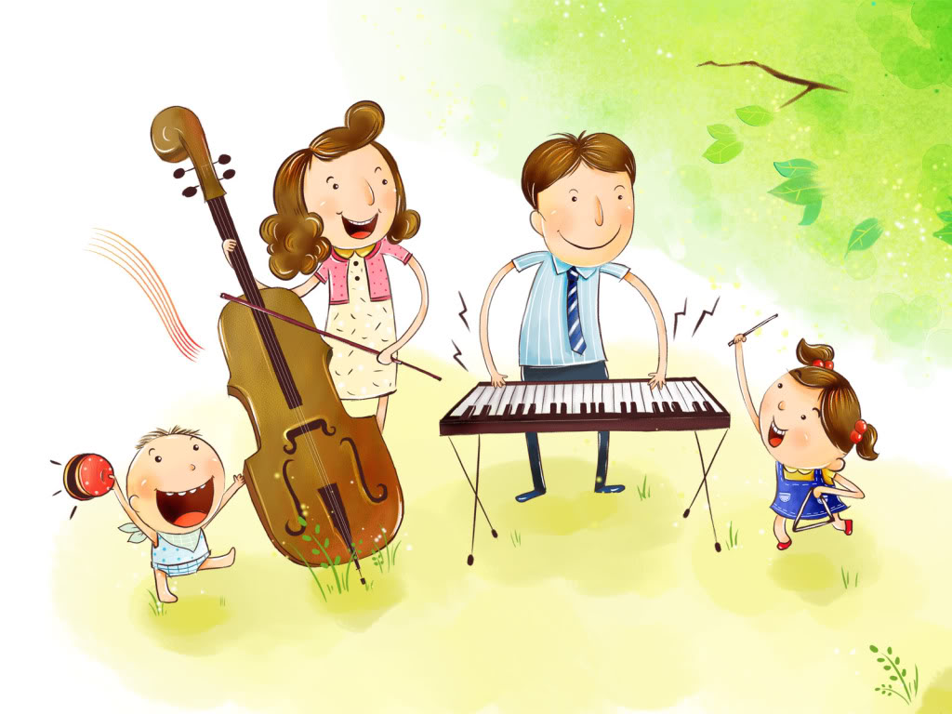

**Замечено, что дети очень любят музыкальные игрушки. С их помощью музыка проникает в быт семьи. Как же правильно их использовать дома?**

**Дети хорошо чувствуют эмоциональную выразительность музыки, понимают красоту звуков. Родителям необходимо помогать развитию музыкальных способностей ребёнка не только на музыкальных занятиях, но и с помощью музицирования дома.**

**Взрослые могут исполнять знакомые для детей мелодии, а дети слушать. Постарайтесь выбрать мелодию, где нет больших интервалов и скачков, исполняйте в медленном темпе, чтобы ваш ребёнок мог следить за вашим исполнением. Ребёнок может присоединиться к вам, а затем**

**попробовать исполнить мелодию самостоятельно. Самостоятельная музыкальная деятельность развивает музыкальные и творческие способности дошкольника.**

***Перечень музыкальных игрушек:* колокольчики, погремушки, музыкальная шкатулка, шарманка, барабан, бубен, дудочка, металлофон, гармошка ,деревянные ложки ит.д.**

***Кухонная посуда тоже может стать музыкальным инструментом*.**

* **Ложки, лучше взять деревянные, ударять ими в нужном ритме об ладонь.**
* **Кастрюля, верх которой туго обтянут плотным полиэтиленом, может стать барабаном.**
* **Алюминиевая кастрюля, по дну которой можно не сильно бить ковшиком или ложкой.**
* **Если вам нравится экспериментировать, то попробуйте подыграть себе;**

**- на стаканах,**

**- тёрке,**

**- тарелках,**

**- крышках от кастрюль и т.д.**